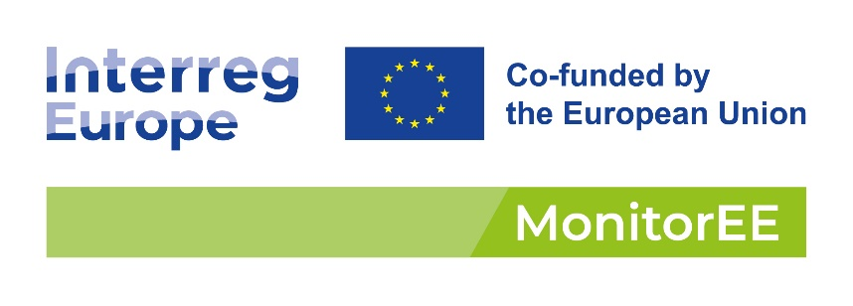

Nazwa projektu
MonitorEE 01C0208 (Poprawa efektywności energetycznej poprzez inteligentniejsze systemy zarządzania) MonitorEE – „Improving energy efficiency through smarter management systems”
Finansowanie projektu
Projekt MonitorEE jest współfinansowany przez Unię Europejską w ramach Europejskiego Funduszu Rozwoju Regionalnego (Cel szczegółowy: 2.1 Promowanie rozwiązań z zakresu efektywności energetycznej)

Partnerzy projektu
- Hiszpania, Extremadura Energy Agency (Agencja Energii Estremadury – Estremadura to jednostka administracyjna oznaczająca wspólnotę autonomiczną)
- Chorwacja, Environmental Protection and Energy Efficiency Fund (Fundusz Ochrony Środowiska i Efektywności Energetycznej w Zagrzebiu)
- Rumunia, South-West Oltenia Regional Development Agency (Agencja Rozwoju Regionalnego Południowo-Zachodniej Oltenii)
- Finlandia, Etelä-Karjala, Lappeenranta Municipality (Karelia Południowa, Urząd Miasta Lappeenranta)
- Francja, Paris Climate Agency (Paryska Agencja Klimatu)
- Polska, Office of the Marshal of the Świętokrzyskie Voivodeship (Urząd Marszałkowski Województwa Świętokrzyskiego)
Partnerzy stowarzyszeni
- Francja, City of Paris – Department of Ecological transition and Climate (Urząd Miasta Paryża – Departament Transfomacji ekologicznej i Klimatu)
- Chorwacja, Ministry of Physical Planning, Construction and State Assets (Ministerstwo Planowania Przestrzennego, Budownictwa i Aktywów Państwowych)
- Hiszpania, Directorate General for Industry, Energy and Mines Regional Government of Extremadura (Dyrekcja Generalna Przemysłu, Energii i Wydobycia w Rządzie Regionalnym Estremadury)
Cel projektu
Głównym celem jest opracowanie przez Partnerów MonitorEE w swoich regionach sposobu monitorowania efektywności energetycznej budynków po modernizacji. Wyniki pozwolą na poprawę zarządzania instrumentami polityk w celu osiągnięcia wyższych redukcji emisji gazów cieplarnianych i innych powiązanych z tym korzyści.
Charakterystyka problemu
Głównym zagadnieniem poruszanym w projekcie jest konieczność zmniejszenia ilości energii zużywanej przez budynki, a nie tylko zastąpienie źródła jej wytwarzania odnawialnym. Ale te inwestycje są kosztowne, a oszczędności oparte są na symulacjach. Budynki są obecnie uważane za temat nr 1 ze względu na obecne standardy narzucone przez Europę w kwestiach energetycznych. „Strategia Fala renowacji” opracowana przez Komisję Europejską w ramach Europejskiego Zielonego Ładu zawiera plan działania, zawierający różne środki w celu przyspieszenia renowacji budynków. Jego głównym celem jest podwojenie rocznego tempa renowacji energetycznej budynków do 2030 r. Jednak aby to osiągnąć, wiele regionów europejskich wciąż napotyka na przeszkody, takie jak: brak zdolności w sektorze energetycznym i potrzeba specjalistycznego szkolenia, wysokie ceny materiałów budowlanych i rosnące ceny energii, brak dostępnych produktów finansowych umożliwiających sprostanie początkowym inwestycjom oraz powolne procedury administracyjne w przypadku dotacji
i licencji. Powoduje to opóźnienia we wdrażaniu europejskiej mapy drogowej wyznaczonej na 2050 r., która przewiduje redukcję emisji gazów cieplarnianych o 80%. Na poziomie UE dyrektywa w sprawie charakterystyki energetycznej budynków 2018/844/UE Dyrektywa 2012/27 promuje polityki mające na celu dekarbonizację zasobów budowlanych do 2050 r. poprzez (i) stworzenie stabilnej sytuacji dla podejmowania decyzji oraz (ii) umożliwienie konsumentom dokonywania lepszych wyborów w zakresie oszczędności energii i oszczędności ekonomicznych. Na szczeblu lokalnym i regionalnym władze publiczne mogą również pomóc w osiągnięciu nowych standardów dot. budynków. Choć poczyniono duże postępy
i wprowadzono innowacyjne rozwiązania, wciąż jest wiele do zrobienia; nie tylko w zakresie inwestycji w energię, ale także w monitorowanie tych inwestycji.
Tło
Około 85% zasobów budowlanych w Europie powstało przed 2001 r., kiedy normy dotyczące efektywności energetycznej były mniej rygorystyczne. Jest to przyczyną dzisiejszej sytuacji,
w której budynki w Europie odpowiadają za 40% zużywanej energii i 36% emisji gazów cieplarnianych. 11% istniejących zasobów budowlanych w UE zostało poddanych renowacji na pewnym poziomie i bardzo rzadko te prace renowacyjne dotyczą charakterystyki energetycznej budynków. Mniej niż 0,2% (rocznie) budynków przeprowadza renowacje, które zmniejszają zużycie energii o co najmniej 60%.
Założenia projektu
Głównym celem projektu jest poprawa polityki dotyczącej efektywności energetycznej
i wydajności energetycznej budynków, głównie w 3 etapach (na 3 płaszczyznach):
1) Analiza zużycia i wzorców zużycia energii w docelowych budynkach, ze szczególnym uwzględnieniem energii pozyskiwanej z paliw kopalnych;
2) Po wprowadzeniu ulepszeń teoretyczna symulacja zapotrzebowania w celu zapewnienia dobrej wydajności energetycznej;
3) Monitorowanie zużycia energii i emisji gazów cieplarnianych po modernizacji.
Dzięki mapie drogowej, która zostanie utworzona w ramach projektu MonitorEE, rząd będzie miał głębszą wiedzę na temat wszystkich procesów renowacji i będzie dysponował narzędziem kontrolnym w celu dokonania przeglądu różnych inwestycji, które miały miejsce w ciągu ostatnich lat i tych, które będą miały miejsce. Proces monitoringu pozwoli na porównanie efektywności energetycznej przed i po renowacji w celu bardziej efektywnej interwencji w proces budowlany.
Czas trwania i wskaźniki projektu
Projekt podzielony jest na dwie fazy:
I faza główna – 1.03.2023 – 28.02.2026 r. (36 miesięcy)
II faza monitorowania rezultatów projektu – 1.03.2026 – 28.02.2027 r. (12 miesięcy)
Każda faza dzieli się na semestry, przy czym pierwszy semestr trwa od 1.03.2023 do 31.08.2023 r.
6 – Regionalnych Analiz Energetycznych, przy czym każdy partner przygotuje analizę, która będzie usługą zleconą (zakończenie w IV semestrze)
8 – Spotkań Międzynarodowych (Międzyregionalnych w nomenklaturze Interreg), w tym 2 online
36 – Spotkań Lokalnych Interesariuszy, przy czym każdy partner zorganizuje po jednym, spotkaniu na semestr
30 – dobrych praktyk, przy czym każdy partner przedstawi 5 dobrych praktyk
8 – spotkań Komitetu Sterującego
18 – Wewnętrznych Spotkań partnerów, przy czym każdy z partnerów przeprowadzi 3
18 – Spotkań z Politykiem, przy czym każdy z partnerów przeprowadzi 3

